read - write
#include <unistd.h>

ssize_t read(int fd, void* buf, size_t count) - Apelul de sistem read citeste de la pozitia curenta din fisierul deschis "fd" un numar "count" de octeti pe care ii va in scrie in bufferul "buf".
Dupa citire pozitia curenta in fisier va avansa cu numarul de octeti cititi.
Apelul read va returna numarul de octeti cititi in caz de succes sau valoarea -1 in caz de esec.
Exista posibilitatea ca noi sa trimitem 8 octeti sa citeasca ca parametru, dar in fisier sa existe doar 3 octeti scrisi. In acest caz va returna 3.
Daca se returneaza 0 insemna ca pozitia curenta in fisier era la sfarsit si nu s-a citit nimic.

ssize_t write(int fd, const void* buf, size_t count) - Apelul de sistem write scrie in fisierul "fd" un numar "count" de octeti din buffer-ul "buf".
Dupa scriere pozitia curenta va avansa cu count octeti.
Apelul write returneaza numarul de octeti scrisi in caz de succes iar -1 in caz contrar.
Daca apelul returneaza un numar mai mic de octeti inseamna ca cel mai probabil discul e plin si nu s-au putut scrie toate datele.

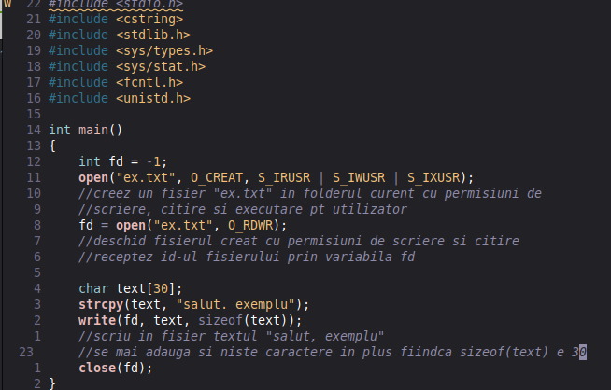
ex cod

